

Základní škola a Mateřská škola, Jilemnice, Komenského 103, příspěvková organizace

VY_32_INOVACE_12_Louka_živočichové

Autor: | Mgr. Kadavá Jana
Téma: | Ekosystémy
Číslo projektu: | OP VK 1.4 70839921
Datum tvorby: | leden 2012
Anotace: | Digitální učební materiál je určen k interaktivní výuce v hodině přírodopisu.
 | Výkladová část obsahuje rozdělení živočichů žijících na louce
 | na bezobratlé a obratlovce. První pracovní list pracuje s hypertextovým
 | odkazem a žáci doplňují základní informace k obrázku lučního živočicha.
 | Pak si vyluští křížovku, jejíž tajenka je luční savec a v další části úkolu
 | vyznačují správné odpovědi k otázkám o tomto zvířeti. Odpovědi
 | najdou pod odkazem na encyklopedii. V dalším úkolu přiřazují děti
 | motýly ke správnému názvu, doplňují vhodná slova do vět. Posledním
 | úkolem je vyhledání květinové mandaly, zkopírování do souboru,
 | vytisknutí a vybarvení obrázku.
Klíčová slova: | Ekosystém louka, živočichové, hmyz, savci, saranče, kobylka, ropucha,
 | krtek, sysel, motýl
Druh učebního materiálu: | Výukový a pracovní list
Stupeň a typ vzdělávání: | základní vzdělávání žáků s LMP, II.stupeň
Cílová skupina: | 11 – 12 let

EKOSYSTÉM LOUKA - ŽIVOČICHOVÉ

BEZOBRATLÍ ŽIVOČICHOVÉ

Louky jsou domovem celé řady bezobratlých živočichů, kteří zde nalezli vhodné životní podmínky. Od jara do podzimu louky ožívají bzukotem a cvrkáním hmyzu. Na rozkvetlé louce najdeme velké množství různých druhů motýlů, čmeláků a včel, kteří se živí nektarem a pylem. Listy a stvoly mnoha rostlin jsou potravou pro různé druhy sarančat, housenek a mšic. Stébla trav slouží pavoukům jako opora pro jejich pavučiny. Z dravých druhů hmyzu zde žijí různí střevlíci, ploštice, kobylky a mravenci. Řada brouků žije na pastvinách ve zbytcích trusu, který zde zůstane po pasoucích se zvířatech.

OBRATLOVCI

Z obratlovců jsou pro travnatá společenstva charakterističtí mimořádně početní hlodavci a krtci. Z ptáků jsou to například čápi, čejky nebo skřivani. Louky jsou také domovem divokých králíků. Zástupcem plazů je ještěrka obecná. Představitelem obojživelníků je ropucha zelená.

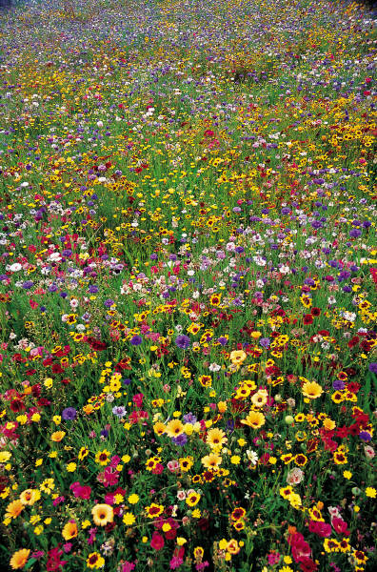

Klikni na odkaz a doplň k živočichům základní informace

Saranče obecná Kobylka zelená Ropucha obecná
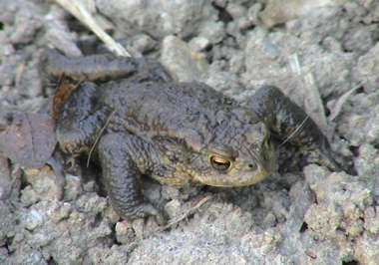
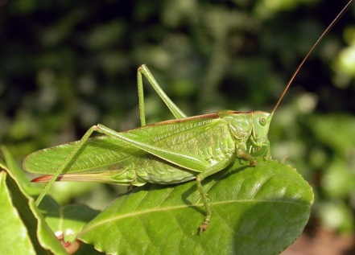
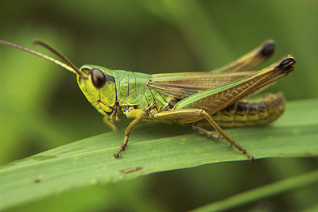

………………………………. ……………………………… ……………………………...

………………………………. ……………………………… ……………………………...

………………………………. ……………………………… ……………………………...

………………………………. ……………………………… ……………………………...

………………………………. ……………………………… ……………………………...

………………………………. ……………………………… ……………………………...

Krtek obecný Králík divoký
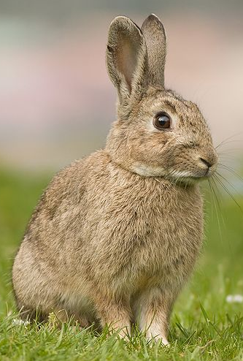

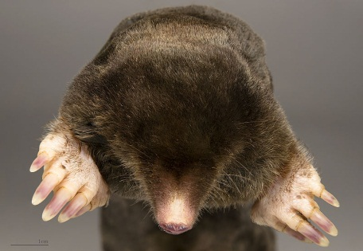

……………………………….. …………………………………

……………………………….. …………………………………

……………………………….. …………………………………

……………………………….. …………………………………

……………………………….. …………………………………

……………………………….. …………………………………

Vylušti křížovku a dozvíš se jméno dalšího hlodavce, který žije na loukách.

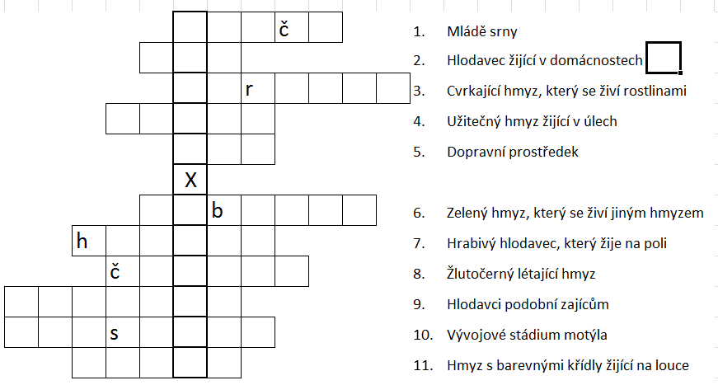

Doplň…………………………………………………..

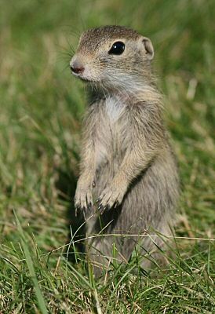

Pokud nevíš odpovědi, najdi si je pomocí internetové encyklopedie, výše uvedeným odkazem

JAK VYPADÁM?

Jsem velký… Moje srst je ….. Moje tělo má….
a) 35 cm a 200-400g a) hustý hnědý kožich a) pevnou a zavalitou skladbu
b) 20cm a 200-400g b) jsem bez srsti b) dlouhé uši a ocas, tykadla
c) 20cm a 500g c) husté dlouhé chlupy c) velké oči, krátký ocas

JAK ŽIJU?

Bydlím …. Živím se …. Žiju….
- ve vodě a) hmyzem a) v koloniích
- v podzemních norách b) mlékem a vejci b) samotářsky
- v keřích a na stromech c) semeny a kořínky c) v úzkém rodinném kruhu

Přes zimu hibernuju.
Najdi slovo hibernace ve slovníku cizích slov a napiš, co znamená.

………………………………………………………………………………………………………………….

………………………………………………………………………………………………………………….

Přiřaď motýly k jejich názvu

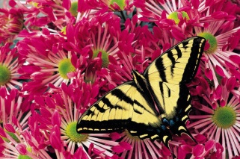

noční můra
babočka paví oko

otakárek fenyklový
žluťásek řešetlákový


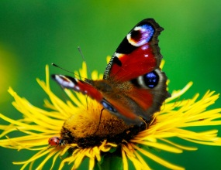

ZAJÍMAVOST:
Motýlí křídla jsou tvořena malými barevnými šupinkami, které se dotykem prstů setřou. Proto chraň krásu motýlů a nechytej je.
Ne všichni motýli žijí stejně dlouho. Někteří přečkají pouze 24 hodin a vůbec nepřijímají potravu. Jiní žijí až dva měsíce.

Doplň do vět nejméně 3 slova

Na louce rostou

Na louce poletují

Na louce běhají .

Najdi si na internetu květinovou mandalu. Obrázek si zkopíruj, vytiskni a vybarvi.

Použité zdroje:

klipart – www.microsoft.office.com
ELLER-GRIMM, Fritz. wikipedie.cz [online]. [cit. 26.1.2013]. Dostupný na WWW: http://cs.wikipedia.org/wiki/Soubor:Heupferd_fg01.jpg
SCHWARZ, Angela. wikipedie.cz [online]. [cit. 26.1.2013]. Dostupný na WWW: http://cs.wikipedia.org/wiki/Soubor:Chorthippus_parallelus.jpg
DESCOUENS, Didier. wikipedie.cz [online]. [cit. 26.1.2013]. Dostupný na WWW: http://cs.wikipedia.org/wiki/Soubor:Talpa_europaea_MHNT_Tete.jpg
HARRISON. wikipedie.cz [online]. [cit. 26.1.2013]. Dostupný na WWW: http://cs.wikipedia.org/wiki/Soubor:Oryctolagus_cuniculus_Tasmania_2.jpg
FREY, Raphael. wikipedie.cz [online]. [cit. 26.1.2013]. Dostupný na WWW: http://commons.wikimedia.org/wiki/File:European_Ground_Squirrel.jpg?uselang=cs
KRÜGER, Mike. wikipedie.cz [online]. [cit. 26.1.2013]. Dostupný na WWW: http://cs.wikipedia.org/wiki/Soubor:Bufo_bufo_-_Erdkr%C3%B6te.jpg

Řešení:

